**新 书 推 荐**

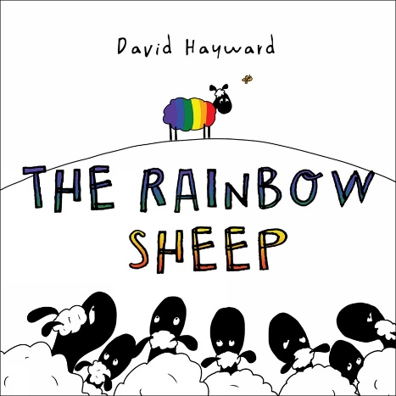**中文书名：《彩虹羊》**

**英文书名：THE RAINBOW SHEEP**

**作 者：David Hayward**

**出 版 社：Beaming Books**

**代理公司：DeFiore / ANA**

**页 数：32页**

**出版时间：2025年5月**

**代理地区：中国大陆、台湾**

**审读资料：电子稿**

**类 型：儿童故事绘本**

**内容简介：**

**这是一个关于包容、自我接纳和与众不同的幽默故事。**

瑞奇和一群崇尚循规蹈矩的绵羊生活在一起。一只羊睡觉，大家都睡觉。一只羊吃东西，大家都吃。一个人咩咩叫，大家都咩咩叫。他们穿的衣服也都一样。每天都是如此。

直到一只彩虹羊加入羊群，一切都变了！彩虹羊是那么有趣，那么自由！瑞奇和彩虹成了朋友，也开始展现自己的本色。羊群里的其他小羊会有什么反应呢？

搞笑的插画由漫画家大卫·海沃德（David Hayward）绘制。

**作者简介：**

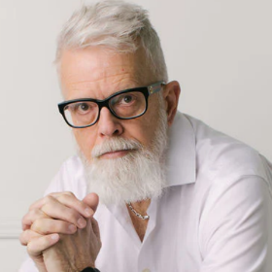**大卫·海沃德（David Hayward）**以@NakedPastor为网名进行绘画和写作，他的漫画内容充满想象力，但又极具冲击力，深受广大读者喜爱。海沃德拥有戈登·康威尔神学院和蒙特利尔麦吉尔大学的学位，在他职业生涯的绝大部分时间里，他曾作为一名牧师，但在2010年，他离开了神职职业，转而追求他对灵性、社区和艺术的热情。他的漫画和艺术作品遍布世界各地。大卫和妻子住在新不伦瑞克省圣约翰附近。

**内页插图：**

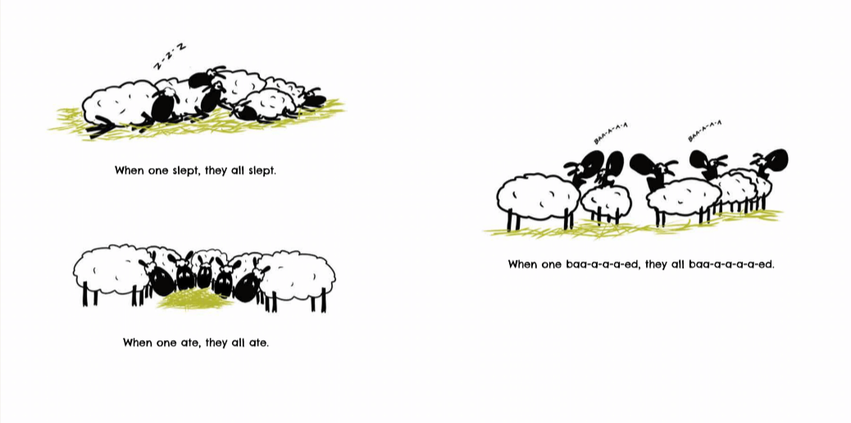

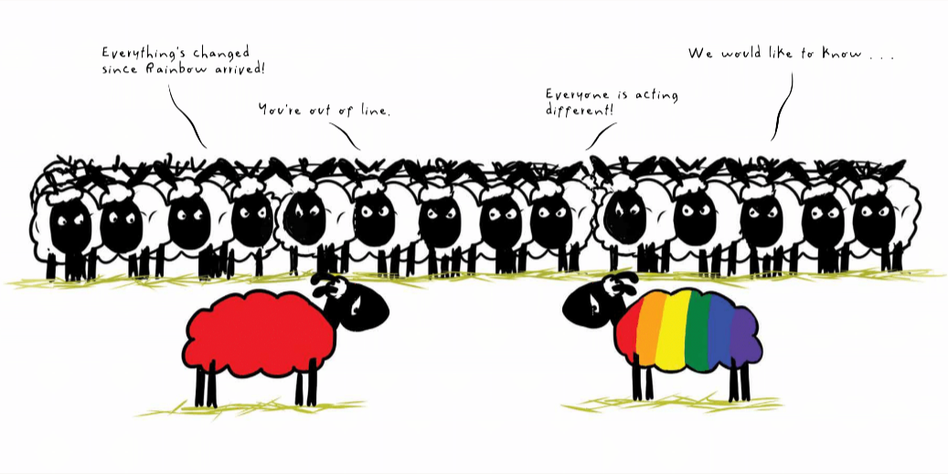

**感谢您的阅读！**

**请将反馈信息发至：版权负责人**

**Email**：[Rights@nurnberg.com.cn](mailto:Rights@nurnberg.com.cn)

安德鲁·纳伯格联合国际有限公司北京代表处

北京市海淀区中关村大街甲59号中国人民大学文化大厦1705室, 邮编：100872

电话：010-82504106, 传真：010-82504200

公司网址：[http://www.nurnberg.com.cn](http://www.nurnberg.com.cn/)

书目下载：<http://www.nurnberg.com.cn/booklist_zh/list.aspx>

书讯浏览：<http://www.nurnberg.com.cn/book/book.aspx>

视频推荐：<http://www.nurnberg.com.cn/video/video.aspx>

豆瓣小站：<http://site.douban.com/110577/>

新浪微博：[安德鲁纳伯格公司的微博_微博 (weibo.com)](https://weibo.com/1877653117/profile?topnav=1&wvr=6)

微信订阅号：ANABJ2002

